ОЛИМПИАДА ДЛЯ МЛАДШИХ ШКОЛЬНИКОВ

Естественно – математический тур – 3класс.
Дорогой олимпиец!
Талисманы Олимпиады Сочи 2014 приветствуют тебя.
Будь внимателен!
Желаем успеха!

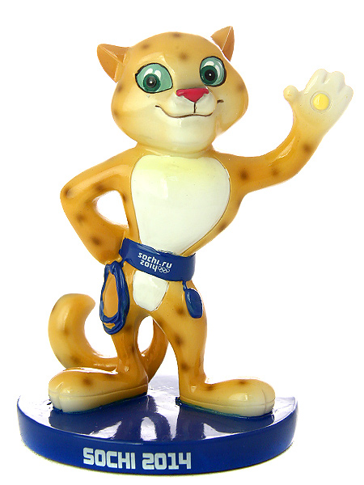
ЧАСТЬ А.
Обведи кружком букву, которая соответствует правильному ответу.
После Олимпийских игр друзья вернулись в Лесную Академию. На уроке математики Леопард получил задание. Помоги ему найти правильный ответ.

1. Сколько чисел между 20 и 30 делятся на свою последнюю цифру?
(A) 2; (Б) 3; (В) 4 ; (Г) 5; (Д) 6.
(1 балл)

2. Чтобы поставить забор, вкопали в ряд 20 столбов через 2 метра. Какой длины получился забор?
(A) 40м; (Б) 42м; (В) 38м.
(1 балл)

3. Какими будут 2 следующих знака в ряду.

Y Z # O Y

(А) # Z; (Б) Z #; (В) OY.
(1 балл)
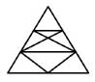
4. Сколько треугольников на рисунке?

(A) 8; (Б) 9; (В) 14; (Г) 15; (Д) 16
(1 балл)
5. В равенстве 4* + 5* = 104 символом * заменена одна и та же цифра. Какая?
(A) 2; (Б) 4; (В) 5; (Г) 6; (Д) 7.
(1 балл)
Внимание! Продолжение заданий на обороте.


ЧАСТЬ Б.
Напишите верный ответ. Все необходимые объяснения записывайте рядом с заданием.

1. На соревнованиях по биатлону Мишка выстрелил по мишеням 18 раз и ни разу не промазал. Сколько мишеней поразил Мишка, если в половину мишеней он попал по разу, а в другую половину – по 2 раза?

Ответ: __________ мишеней.
(2балла)

2. Сколько времени показывали настенные часы, когда Мишка пришёл домой, если почтальон принёс письмо от болельщиков в 12 ч 25 мин, а он вернулся спустя
4 ч 45 мин?
__________________________________________________________________________________________________________________________________________________
Ответ: часы показывали _______________
(2балла)
3. Найди закономерность и запиши следующее число:

2, 2, 4, 12, 48, … (2балла)

4. Одно уравнение увидело в зеркале своё отражение: 81=88 – х. Чему равен х в уравнении, посмотревшего в зеркало, и чему равен х в его отражении?

Решение уравнения:  х= ___________________ | Решение отражения уравнения:  х= ___________________

(2балла)
5. Мишка провёл три прямые линии и отметил на них шесть точек. Оказалось, что на каждой прямой он отметил три точки. Покажи на рисунке, как он это сделал.



(2балла)

ЧАСТЬ С.

1. Зайка нашла интересную таблицу.
Её забыл волшебник Шифрулька, который всё вокруг шифрует.
 |  | А | Б | В
1 | Цифра | 3 | 2 | 5
2 | Форма | Круг | Квадрат | Треугольник
3 | Операция | Сложение | Вычитание | Вокруг

Скажешь ему: «Число 5», он ответит: «1А3А1Б».
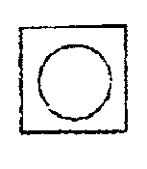
Нарисуешь , а он в ответ: «2А3В2Б».

- Подумай, как Шифрулька зашифрует словосочетание «Число 7».
____________________________________________________________________
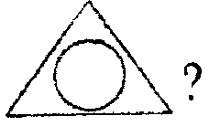
- А что волшебник ответит на рисунок

_____________________________________________________________________

- Какие ещё словосочетания и рисунки мог зашифровать волшебник Шифрулька с помощью этой таблицы?

________________________________________________________________________________________________________________________________________________________________________________________________________________________________________________________________
________________________________________________________________

(9 баллов)
2. Птички смотрят на один и тот же предмет с разных сторон и видят его
по-разному. Вот так:
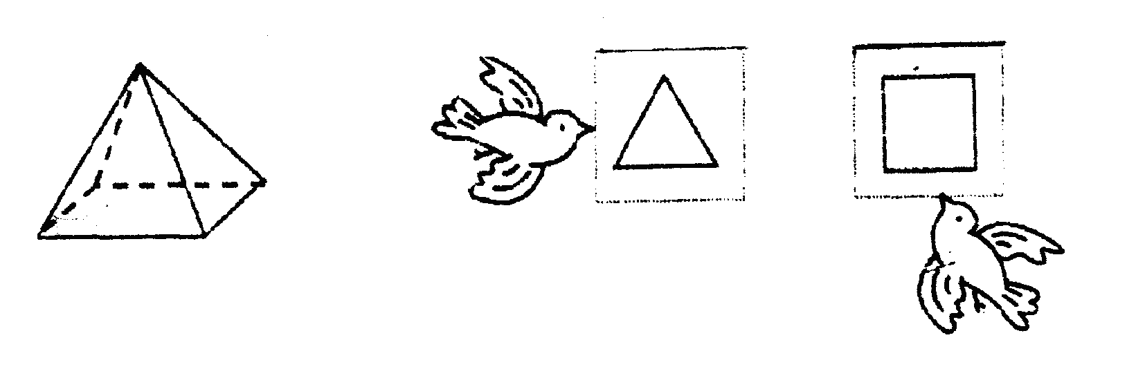
Внимание! Продолжение заданий на обороте.

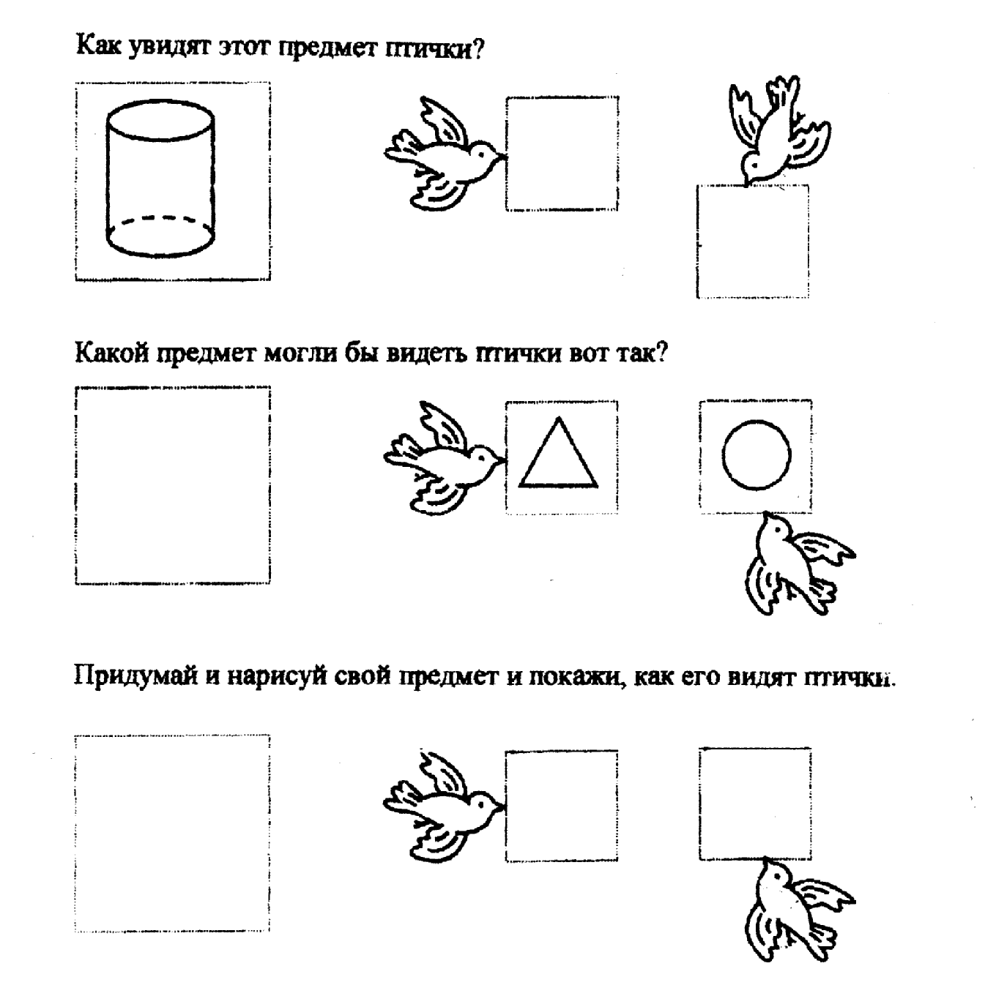

(6баллов)

Спасибо за труд!

